**大连高新区中心幼儿园迎接辽宁省政府学前教育普及普惠督导调研工作**

4月9日，辽宁省政府教育督导室相关领导莅临辽宁省五星级幼儿园大连高新区中心幼儿园就学前教育普及普惠工作进行督导调研，辽宁省政府教育督导室副主任陈宝祥，正处级督学高巍，沈阳师范大学正处级调研员吕春玲，大连市政府教育督导室主任杨丽杰，教育局学前处处长李琴，督学室张俏，高新区教育文体卫生局副局长李文超、王丹，教育科科长梁玉等相关领导参加此次调研工作。

大连高新区中心幼儿园作为高新区公办幼儿园普及普惠工作突出代表及高新区示范性幼儿园曾先后荣获国际生态学校、全国环境教育百强学校、全国足球教育示范园、辽宁省环境友好幼儿园等多项荣誉称号，更是多次承办来自国家、省、市、区教育部门调研工作。在此次调研中，辽宁省特级教师王淑华园长依据《辽宁省县域“双普”督导评估细则》进行工作汇报。汇报内容涵盖幼儿园的工作目标、文化建设、教师队伍、课程建设、设备设施、家园合作、资料整理、特色发展等多方面内容，受到与会者高度赞扬。

此次督导工作，不仅是对高新区学前教育普及普惠工作开展的一次大检阅；也是对高新区教育文体卫生局学前教育指导工作的助推与激励；更为高新区义务教育及学前教育开拓了新思路，明确了新方向。高新区教育文体卫生局将借此次调研的春风，努力为建设以幼儿为本、政府放心、家长满意、幼儿身心和谐发展的高品质教育做出应有的贡献。

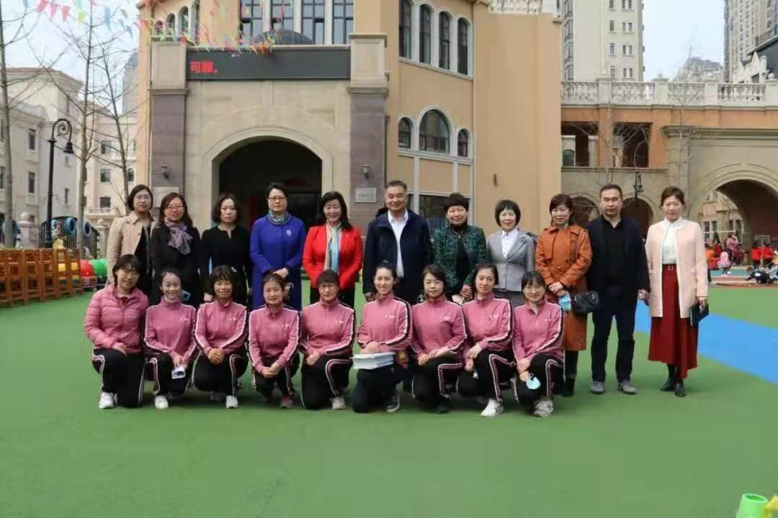

**内容来源：大连高新区中心幼儿园**